25 марта – день работников культуры

Работники культуры – это люди с особым складом характера. Все представители творческих профессий, для которых, кроме знаний, необходимы еще талант, креативное мышление, тонкое чувство прекрасного, полет мысли, вдохновение, считают этот День своим профессиональным праздником.
В центральном доме культуры города Новосиль состоялось торжественное собрание.. Виновников торжества поздравила заместитель главы администрации района по социальным вопросам Елена Леонидовна Змейкова:
«Каждый день вы несете людям частицы добра и света, учите понимать, ценить и приумножать прекрасное. Благодаря вашему творчеству и повседневному труду, в нашем районе проходят яркие концерты, конкурсы, открываются новые выставки, ведется культурно-просветительская деятельность. Новосильский район всегда гордился своими талантами.»
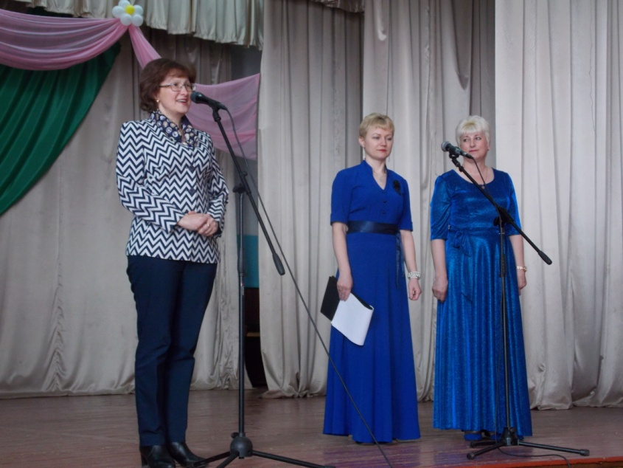
Со словами благодарности к присутствующим обратилась начальник отдела культуры Светлана Петровна Дорофеева.

Лучшие работники культуры района были награждены Почётными грамотами, Благодарственными письмами, медалями «90 лет Новосильскому району», юбилейной медалью «75 лет освобождения Орловской области от немецко-фашистских захватчиков».
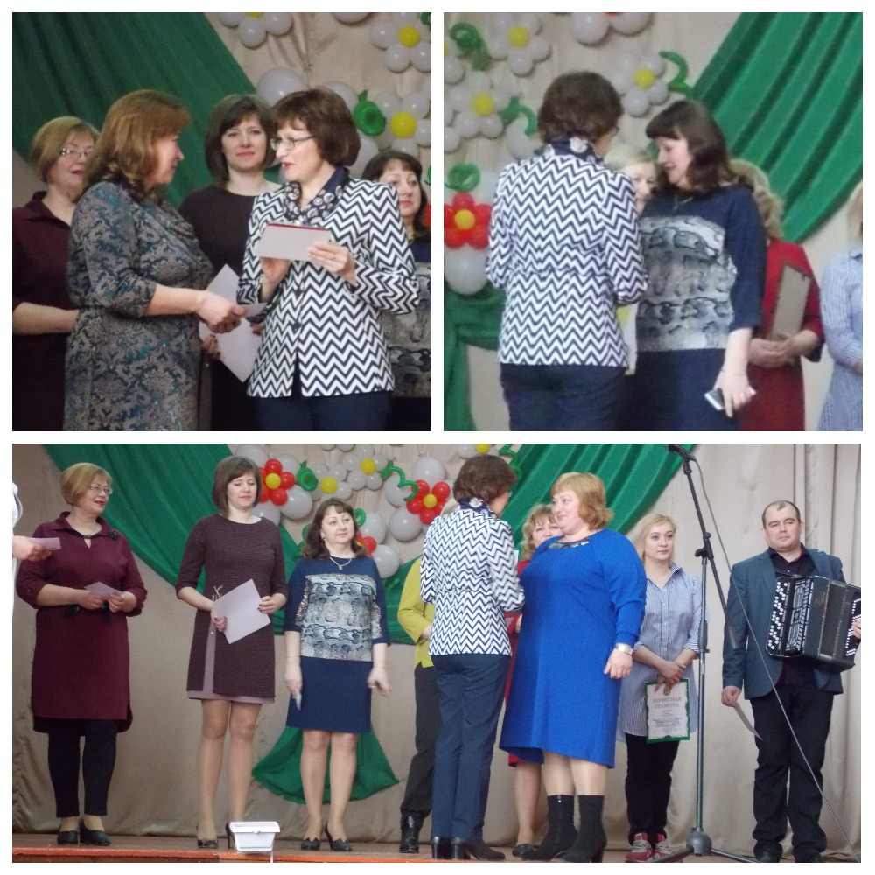

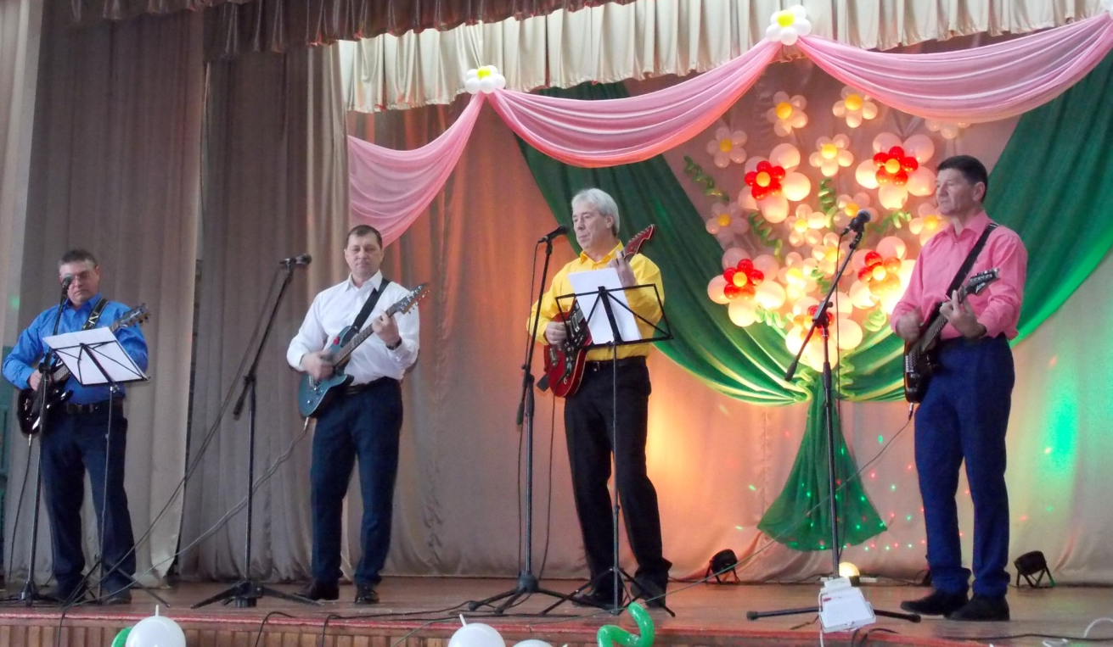
Наши коллективы художественной самодеятельности славятся за пределами района и области. Культурно-массовые мероприятия, концерты, подготовленные работниками культуры всегда зрелищны, красочны, интересны!
От всей души поздравляем с профессиональным праздником всех работников культуры Новосильского района.

